淡江時報 第 1136 期
【賽博之窗】花間一壺酒 花心一點蜜 賽博頻道帶你覽遍淡江花心事
賽博之窗
好多年前，有句經典廣告詞：「你在看我嗎？你可以再靠近一點。」瘋迷全臺；以生命記錄歷史瞬間的著名戰地記者羅伯特・卡帕 (Robert Capa) 則這麼說：如果拍得不夠好，是因為靠得不夠近。(If your pictures aren’t good enough, you aren’t close enough.)

時間穿越到1200多年前某個杏花春雨的寒夜，詩人喜悅地從聽覺微觀，引領我們宏觀的感官之旅。花葉上的雨滴，潤物細無聲的韻律，詩人不單單關注那希微的聲音本質，更繪聲以繪形，建構出「好雨知時節」這般高度想像力的沉浸式影像文字。

我想，一切美到極致，大多終歸於神話，以演述其潛秘之美。日月有其神話，星辰有其神話。群花雖微，也不乏神話，杜鵑鳥啼血以成就杜鵑花、天女撒仙丹遍野仙丹花……這是林間凝練的精緻表達。

輕閒時節，與植物的肌理紋路耳鬢廝磨，絲絲脈脈悠曼，飽和分明。我漸漸悟出各有各的路數，疏闊者有之，周密者亦有之。正如同此刻，疾狂寒風就像山野裡流竄的箭矢，凌厲摑頰。但也依然有些花兒淹然百媚，香氣藹然成笑，直是恣心盛意地讓蜂蝶誤以為春天不遠，一切皆安。想來，舉世間湧來湧去的算什麼！

千般滋味的生活，悲喜交糅，入心入眼的，都是些細微的情意。我躑躅在聽得見你呼吸的地方，近一寸，就多一寸的心顫與歡喜。我知道你凝視我的眼睛，便是此生最美的風景。

內心清簡者得見微知著，且以微距視角揭示植物的笙歌世界吧！賽博頻道渴望您為自己留下一段時光、離別現實中的紛擾。「美學補給站」專輯，只為您讀影說像，期盼您喜歡這集以「植物近攝」為題的校園影像；喜歡歲月沉香的〈微距花事〉，歡迎點選連結觀賞：https://youtu.be/m5fBYvhTvIA。 （文／遠距教學發展中心）
2022/09/25

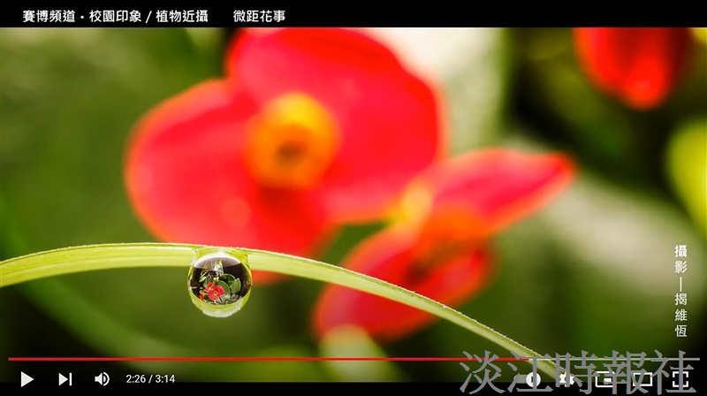
圖／遠距教學發展中心提供

